Аннотация
На тему: « Доказательства происхождения человека от животных»
Дисциплина: Биология
Автор: Миронова Елена Валерьевна
Учебное заведение: Государственное бюджетное профессиональное образовательное учреждение "Центр непрерывного профессионального медицинского развития Ленинградской области" (ГБПОУ Центр НПМР ЛО),

Содержание
Работа посвящена проведению мастер класса по предмету «Биология». Внедрение новых ФГОС в систему профессионального образования требует применения активных форм учебного общения. Здесь на помощь преподавателям приходят нетрадиционные формы занятия. При этом нельзя забывать, что обучение как процесс должен носить развивающий характер, обогащать обучающихся знаниями и способами интеллектуальной деятельности, формировать у них познавательный интерес и способности. Центральный вопрос занятия «Доказательства происхождения человека от животных» является проблемный. Обучающиеся решают проблемы занятия через исследование, критическое мышление, при этом форма мастер класс позволяет делиться друг с другом полученным опытом. На занятии обучающиеся участвуют в дискуссии, учатся анализировать полученную разным способом информацию, самостоятельно анализируют факты, тем самым формируют свое компетентное мнение по заданной проблеме.
Значимость этого занятия заключается в том, что его форма и используемый материал создают наилучшие условия для овладения знаниями, умениями и навыками по данной теме.
В представленном занятии используются элементы таких педагогических технологий, как: технология критического мышления, технология коллективной мыслительной деятельности, технология развивающего обучения, проблемного обучения, мастер класс. Данная методическая разработка предназначена для преподавателей биологии с целью внедрения ее в учебный процесс.
Тема занятия. «Доказательства происхождения человека от животных»
Дисциплина. Биология.
Автор. Миронова Елена Валерьевна.
Время проведения. 10.20 – 12.00
Группа. 14сд.
Место темы в учебном курсе. Изучение нового материала.
Тип занятия. Комбинированное занятие (изучение и первичное закрепление новых знаний, комплексное применение знаний).
Вид занятия. Мастер класс.
Методы обучения. Исследовательский. Проблемный.
Цели занятия.
Методическая. Сформировать знания о происхождении и эволюции человека в результате развития животного мира на Земле.

Дидактическая: объяснить причины происхождения человека, выделить основные этапы его развития.

Воспитательная: привлечь обучающихся к самостоятельной познавательной деятельности; стимулировать развитие интереса и стремление обучающихся к глубокому изучению социально-общественных проблем;

Развивающая: развить умение выделять главное, делать выводы и обобщения, пользоваться дополнительной литературой и интернет - ресурсами; формировать умения и навыки критического мышления в условиях работы с большими объемами информации; формировать навыки самообразования; формировать навыки самоконтроля;

Планируемые образовательные результаты:
личностные: готовность и способность к образованию, в том числе самообразованию.
метапредметные:
-умение самостоятельно определять цели деятельности и составлять планы деятельности; самостоятельно осуществлять, контролировать и корректировать деятельность; использовать все возможные ресурсы для достижения поставленных целей и реализации планов деятельности; выбирать успешные стратегии в различных ситуациях;
-владение навыками познавательной, учебно-исследовательской деятельности, навыками разрешения проблем; критически оценивать полученную информацию.
- умение ясно, логично и точно излагать свою точку зрения.
предметные:
-восприятие и первичное осознание нового материала
-владение умениями выявлять причинно-следственные, функциональные, иерархические и другие связи социальных объектов и процессов;
- владение умениями применять полученные знания в повседневной жизни, прогнозировать последствия принимаемых решений;
Задачи занятия.
1.Показать родство человека с животными на основе сравнения;
2.Выявить качественное отличие человека от животных;
3.Подвести к выводу, что человек сформировался под воздействием биологических и социальных факторов эволюции;
4. Развивать способность критически рассматривать факты, теории (анализировать достоинства и недостатки в собственной деятельности).
5. Выработать умения самостоятельно применять знания, осуществлять их перенос в новые условия.
Оборудование: модели головного мозга: рыб, земноводных, пресмыкающихся, птиц, млекопитающих. Скелет человека. Таблица «Развитие эмбрионов позвоночных».
Ход занятия.
Вступление. Каково же происхождение человека, как он появился на Земле? По этому поводу существует множество мнений. Накопление научных данных, особенно в последние годы, когда были расшифрованы геномы человека и многих других организмов, позволило построить и обосновать теорию происхождения человека от животных. Сегодня мы рассмотрим доказательства происхождения человека от животных, лежащие в основе этой теории.
Изучение нового материала.
1.Организационный момент.
1.1. Приветствие преподавателя, мотивация учебной деятельности. Предварительная организация группы, проверка отсутствующих, внешнего состояния помещения, рабочих мест. Создание спокойной, деловой обстановки. Проверка готовности обучающихся к изучению материала.
1.2. Инициирование обучающихся к формированию темы и цели занятия.
Задание №1. Рассмотрите рисунок определите тему занятия.
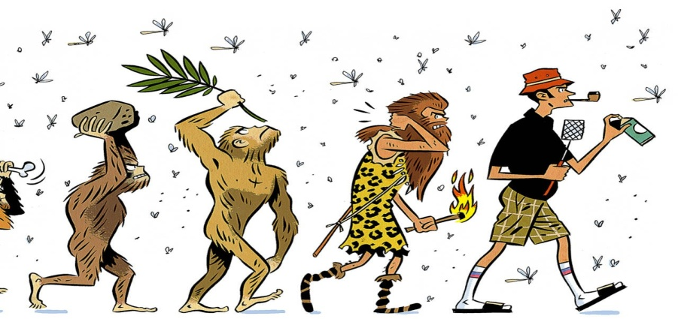
2.Создание проблемной ситуации.
Преподаватель. Мы определили тему урока и теперь давайте выясним, что вам известно по данному вопросу, для этого выполните задание №1, заполнив первую колонку.
Задание№2. Обучающиеся записывают в первой графе таблицы №1 все, что им известно о происхождение человека, затем озвучивают и обсуждаем.
Таблица №1.
Знаю | Хочу знать | Узнал

3. Формулировка основной учебной задачи. Обсуждение основного противоречия (проблемы) в созданной учебно-проблемной ситуации. Завершается формулирование основной учебной задачи, которая должна быть решена в процессе изучения данной темы.
Проблема занятия.
Для решения задач предлагаю заслушать, противоположные точки зрения о происхождении человека. Выскажите своё мнение.
№1.“Как известно, в природе — как живой, так и неживой – непрерывно происходят процессы самопроизвольного (спонтанного) образования бoлeе сложных структур, из менее сложных. Самым удивительным из такого рода процессов является процесс эволюции живых организмов, приведший, в конце концов, к появлению на Земле человека…… Юрий Климонтович
№2.“Уже самый факт происхождения человека из животного царства обуславливает собой то, что человек никогда не освободится полностью от свойств, присущих животному, и, следовательно, речь может идти только… о различной степени животности или человечности”. Фридрих Энгельс
№.3 Человек произошёл от волосатого четвероногого и хвостатого животного. Чарльз Дарвин

Задание №3. Обучающиеся записывают во второй графе таблица №1, что хотели бы узнать по данной теме.

Таблица. №1.
Знаю | Хочу знать | Узнал

4. Открытие новых знаний.
Преподаватель. Какое место занимает человек в системе животного мира?
Начертите таблицу. Вспоминаем систематику человека и записываем её в тетради.
Царство | Животные
Тип | Хордовые | Наличие хорды  Нервная трубка на спину стороне зародыша.
Подтип | Позвоночные | Наличие двух пар свободных конечностей.  Местонахождение сердца на брюшной стороне.  Развитие позвоночного столба.  Формируется череп и челюстной аппарат.  Головной мозг состоит из 5 отделов.
Класс | Млекопитающие | Наличие млечных, сальных, потовых желёз.  Теплокровность.  Зубы трёх видов (коренные, клыки, резцы).  Четырёхкамерное сердце.  Сильно развитая кора головного мозга.  Волосы на поверхности тела.  Пять отделов позвоночника.
Подкласс | Плацентарные | Развитие плода в теле матери и питание его через плаценту.
Отряд | Приматы | Наличие передних конечностей хватательного типа (первый палец противопоставлен остальным).  Ногти на пальцах.  Одна пара сосков млечных желёз.  Хорошо развитые ключицы.  Замена молочных зубов на постоянные в процессе онтогенеза.  Рождение, как правило, одного детёныша.
Подотряд | Человекообразные | Сходная структура мозгового и лицевого отделов черепа.  Хорошо развитые лобные доли головного мозга, слабо развитая обонятельная зона.  Большое число извилин на полушариях головного мозга.  Наличие аппендикса.  Исчезновение хвостового отдела позвоночника.  Развитие мимической мускулатуры.  Четыре основные группы крови, сходные резус-факторы.  Диплоидное число хромосом(2n).  Многие общие инфекционные болезни
Семейство | Гоминиды люди (прямоходящие приматы)
Род | Человек
Вид | Человек разумный

Преподаватель. Мы рассмотрели положение человека в системе животного мира. А теперь необходимо детально изучить сведения, доказывающие происхождение человека от животных и решить проблему занятия.
5.Организация работы в группах мастер класса.
Преподаватель.
1.Для участия в мастер классе необходимо обучающимся разделиться на группы.
2. Каждая группа получит инструкцию, где определены действия.
3. По завершении работы в группах, необходимо представить свои результаты.
4. Дискуссия.
6. Рефлексия.
Задание №4. Обучающиеся записывают в третьей графе таблица №1, что узнали по данной теме.
Таблица №1.
Знаю | Хочу знать | Узнал

7.Оцените работу друг друга при выполнении заданий мастер класса (взаимопроверка).

Д/з. Повторить теоретические основы темы. Подготовиться к тесту.

Приложение.
